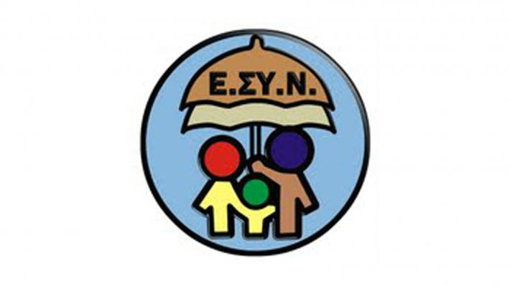
Το Δ.Σ. του Εθνικού Συμβουλίου κατά των Ναρκωτικών (ΕΣΥΝ) του παραρτήματος Βοιωτίας, δηλώνει την αμέριστη συμπαράσταση και υποστήριξή του, στον συναγωνιστή του αντιναρκωτικού κινήματος και φίλο Θανάση Φρυγανά. Είμαστε όλοι δίπλα στον Θανάση και την οικογένειά του, σε αυτήν τη δύσκολη μάχη που δίνουνε.
Καλούμε τα μέλη του ΕΣΥΝ, τους συμπολίτες και όλους τους φορείς να βοηθήσουν οικονομικά ώστε να συγκεντρωθεί το ποσόν που απαιτείται για την επέμβαση.
Κάθε ένας από εμάς μπορεί να κάνει την διαφορά.
(EUROBANK 0026.0293.33.0101024461.
GR9502602930000330101024461 ΦΡΥΓΑΝΑΣ ΑΘΑΝΑΣΙΟΣ Του Γεωργίου)

